**Università degli Studi di Napoli Federico II – Corso di Ricerca Operativa (M. Boccia)**

*M58*

*M63*

**Prova d’esame del 11-2-2019**

**Esercizio n.1**

Sia data la funzione $f\left(x_{1},x_{2}\right)=x_{1}-x_{2}+2x_{1}^{2}+2x_{1}x_{2}+x_{2}^{2}$, a partire dal punto iniziale $x^{(0)}=\left[\begin{matrix}0 \\ 0\end{matrix}\right]$ si applichi il metodo del gradiente per calcolare il punto di minimo della funzione. Si effettuino al massimo due iterazioni indicando se il punto trovato alla fine dell’ultima iterazione sia il punto di minimo o meno.

**Esercizio n.2**

Una ditta ha la possibilità di attivare, per l'anno corrente, la produzione di quattro tipi di prodotti A, B, C e D. Per ogni tipo di produzione, se attivata, la ditta si impegna a produrre un quantitativo minimo pari rispettivamente a 1000, 1500, 3000 e 2000 unità. La produzione di A, B, C e D richiede un costo fisso per l'attivazione delle rispettive linee di produzione ed una quantità di forza lavoro per ogni unità prodotta. Infine ogni unità venduta fornisce un profitto come specificato dalla seguente tabella (in euro).

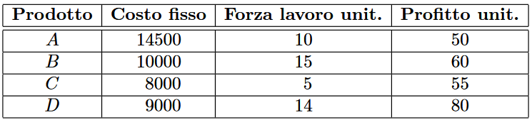

La ditta dispone per l'anno in corso di 200000 unità complessive di forza lavoro. Inoltre i committenti per i quali essa lavora richiedono che nel caso venga attivata la produzione di A venga anche prodotto almeno uno tra C o D, almeno nei quantitativi minimi sopra indicati. Formulare il problema di programmazione lineare mista intera per decidere le produzioni da attivare e pianificarne i quantitativi al fine di massimizzare il saldo costi-profitti.

**Esercizio3:**

Risolvere, utilizzando il metodo del simplesso in due fasi, il seguente problema di Programmazione Lineare.

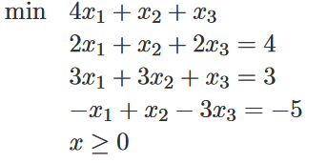

**Esercizio4:**

Si supponga di disporre di un capitale di 17 ml di euro e di poterlo investire in quattro progetti diversi. Nel primo progetto si debbono investire 8 ml per ricavarne 40, nel secondo si debbono investire 6 ml per ricavarne 24, nel terzo progetto si debbono investire 5 ml per ricavarne 15, infine nel quarto progetto si debbono investire 4 ml per ricavarne 8.

1)Formulare il problema di PLI che consente di scegliere l’insieme dei progetti che massimizza il profitto rispettando i vincoli di disponibilità di capitale.

2) Applicare l’algoritmo di branch and bound per trovare la soluzione ottima del problema.

**Esercizio5:**

Risolvere il seguente problema di PLI con il metodo Branch and Bound e l’ausilio dell’analisi grafica.

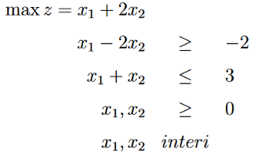

**Esercizio6:**

Si determini l’albero dei cammini minimi di radice s per il grafo in figura applicando l’algoritmo di Dijkstra.

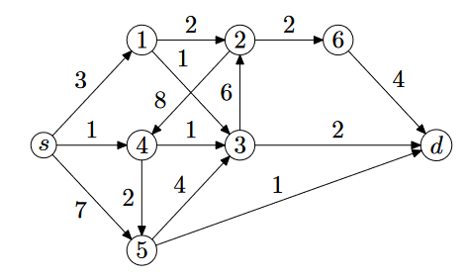

**Esercizio7:**

Si consideri un problema di flusso massimo con capacità degli archi tutte intere e per il quale la soluzione ottima del corrispondente problema di taglio minimo sia unica. Per ciascuna delle seguenti affermazioni dire se è vera o falsa(MOTIVARELARISPOSTA):

1. se riduco di una sola unità le capacità di tutti e soli gli archi che non fanno parte del taglio minimo, il valore ottimo del problema di flusso massimo non cambia;
2. se aumento di una unità la capacità di tutti e soli gli archi che fanno parte del taglio minimo, il valore ottimo del problema di flusso massimo aumenta di una quantità pari al numero di archi del taglio minimo;
3. se aumento di una unità la capacità di tutti gli archi, il valore ottimo del problema di flusso massimo aumenta di una quantità non superiore al numero di archi uscenti dal nodo sorgente S della rete.